**В конце зимы наступает самый вкусный праздник для православных Масленица**

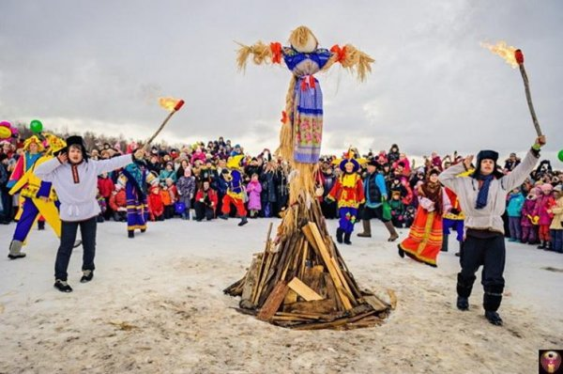

Масленица, называемая также Сырной или Масленичной неделей, отмечается православными верующими на протяжении 8-й недели перед Пасхой, с понедельника по воскресенье. Предваряет собой недельное празднование Масленицы самый главный и строгий в Православной церкви пост — Великий пост.

Масленица — один из самых популярных праздников в народной культуре. В этот период даже те, кто придерживаются церковного календаря, с удовольствием пекут блины и принимают участие в массовых гуляньях. Рассказываем, как и где можно отметить Масленицу в 2019 году.

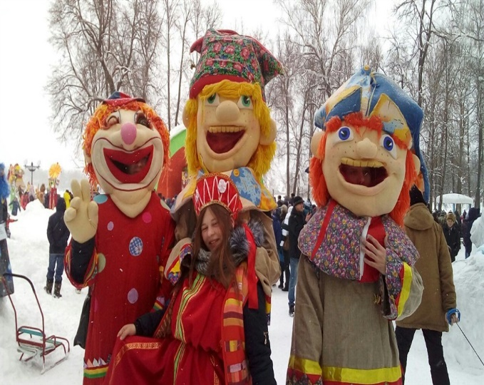**Парк культуры и отдыха им. И. В. Бабушкина**

СПб, пр. Обуховской Обороны, д. 149

Метро: Елизаровская (1.8 км); Ломоносовская (651 метр); Пролетарская (2.6 км)

**9 марта 13:00**

**10 марта 13:00**

Вход свободный

В программе:

- Выступления фольклорных коллективов;

- Конкурсы и викторины;

- Песни и частушки под баян;

- Вождение хороводов;

- Мастер классы и Масленичная мастерская;

- Цирковое представление;

- Русские забавы: бои подушками, бег в мешках, ходули, перетягивание каната, колка дров на скорость, ледяной столб с призами и многое другое;

- Шоу со спецэффектами;

- Встреча весны сожжением чучела Масленицы;

- Аттракционы и ледовый каток;

- Ледяная горка с ватрушками;

- ДиноПарк;

- Веревочный парк;

- Лазертаг;

- Зоопарк;

- Катания на лошадях, пони, верблюде, северном олене;

- Ярмарка;

- Шашлыки и чай из самоваров;

- Блины с экзотическими начинками;

- Фотозоны.

**Центральный парк культуры и отдыха им. С. М. Кирова**  
**Народные гуляния "Шуми, Масленица!" 2019 в ЦПКиО**

СПб, Елагин остров, 2-й Елагин мост, д. 4

Метро: Крестовский остров (801 метр); Новокрестовская (2.7 км)

**9 марта 12:00  
10 марта 12:00**

Цена: 50-200 рублей

Елагин остров расположен в центре города и является уникальным пространством для масштабных масленичных гуляний по старинному русскому обычаю.

Традиционная для нашей Масленицы промысловая ярмарка начнёт работу уже с 12.00 9 марта, а 10 марта гостей парка порадует большая и разнообразная развлекательная программа, гвоздём которой станет конно-трюковое шоу. Большой Масленичный поезд и сжигание самого высокого масленичного чучела в Санкт-Петербурге остаются наиболее популярными событиями праздника на Елагином.

В парке в день празднования Масленицы развернется 6 площадок. Наших гостей ждут весёлые хороводные игры, выступления солистов в сопровождении оркестров народных инструментов, танцевальные и фольк-роковые коллективы, веселые спектакли с участием любимого народного героя – Петрушки. Обязательно пройдёт традиционный конкурс народного костюма среди всех желающих.

Центром притяжения всеобщего внимания станет площадка «Казачий стан», с молодецкими состязаниями, казачьей джигитовкой, показательными выступлениями профессиональных наездников. Сцены с фланкировкой шашками, пиками и другими типами оружия, прыжки через огонь, через барьер с упражнениями, езда одвуконь и многое другое!

Традиционная ярмарка, которая начнет свою работу 9 марта, представит посетителям изделия традиционных ремесел во всем их разнообразии.

Еще одна традиционная площадка – «Молодецкая». В основной программе площадки показательные выступления традиционных единоборств, русский рукопашный бой «Буза», боевой пляс, ударная и бросковая техника, а также «петушиные» бои на козлах и другие состязания для добрых молодцев. Желающие смогут поучаствовать и научиться у дружинников их искусству.

Новая площадка 2019 года – «Обрядовая». Здесь, с масленичными хороводами и веселыми играми, с 13.00 до 18.00 каждый час в сопровождении фольклорного коллектива будет проходить обряд сожжения масленичного чучела. Именно на этой площадке можно будет поближе познакомиться с традициями русской масленицы и сжечь свое маленькое чучелко, загадав желание.

Кульминацией народных гуляний на Елагином станет обряд сожжения главного чучела Масленицы в 18.30 на Масляном лугу!



**СКАЗКИН ДОМ**

Интерактивный музей – театр

СПб, Александровский парк, д. 1а

Метро: Горьковская

**с 4 по 10 марта с 10:00 до 19:00**

Цена: от 300 рублей

**Премьера!** Красочное представление **«Широкая Масленица»**

Ото всех дверей,  
Ото всех ворот,  
Проходи скорей,   
Торопись народ!  
Ой, да Масленица на двор выезжает,  
Зиму провожает, весну закликает!

"Сказкин Дом" приглашает зрителей от мала до велика незабываемо провести масленичную неделю! Без прошлого нет будущего, и без любви к земле, которая тебя родила – нет счастья! Узнайте, как встречали долгожданную весну на Руси, какие существовали традиции и приметы. Для всех, кто любит русскую культуру или только начинает ее постигать веселые игры, песни и хоровод ждут вас!  
**Ребят от 2 до 5 лет** ждут увлекательные приключения вместе с Матреной, которая отправилась встречать Маслёну румяным блином, веселым словцом, да праздничным хороводом. Добрых гостей она увидала, Масленицу- подружку узнала, а блин – потеряла! Как же так, праздник широкий да без румяного блина…Нужно в дорогу собираться отыскать проказника! Наших гостей ждет интересное путешествие и знакомство с русской традицией приготовления блинов, с народными праздничными песнями и хороводными играми.  
  
А те, **кому уже исполнилось 5 лет** вместе с народными персонажами окунутся в те далекие времена, когда праздник Масленицы был праздником встречи весны, проживут всю масленичную неделю день за днем, поводят хороводы, попоют песни, встретят красавицу Весну и проводят Зимушку.  Профессиональные актеры познакомят участников спектакля с традициями и забавами самого веселого славянского праздника. Особую атмосферу Масленицы придают живописные интерьеры русских сказок и предметы старорусского быта.

